**UNIDAD DE GESTIÓN ACADÉMICA**

**Departamento de Primer Ciclo Básico.**

**Profesora: Carolina Rodriguez Villa.**

|  |  |  |
| --- | --- | --- |
| |  |  | | --- | --- | | Nombre: | Curso: 2ºA | |

Cubismo

El cubismo es un movimiento vanguardista de inicios del siglo XX que se caracteriza por el uso dominante de figuras geométricas como los rectángulos, los triángulos y, especialmente, los cubos, de donde toma su nombre. Su objetivo es romper con la representación naturalista y plasmar varios planos de modo simultáneo sobre la superficie de un cuadro.

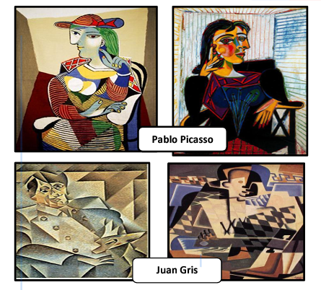





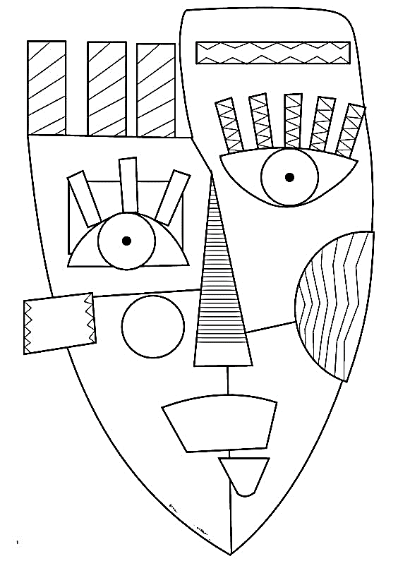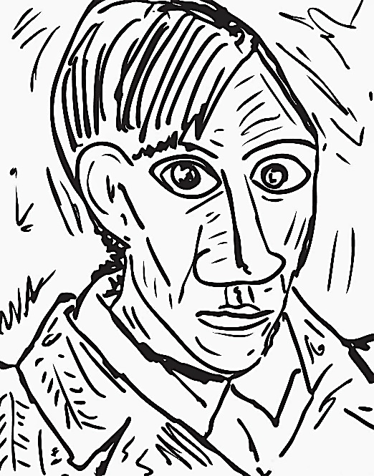

**Actividad nº1:** En el siguiente cuadro, Realiza tu autorretrato. utiliza los recortables de la página 3 y 4.



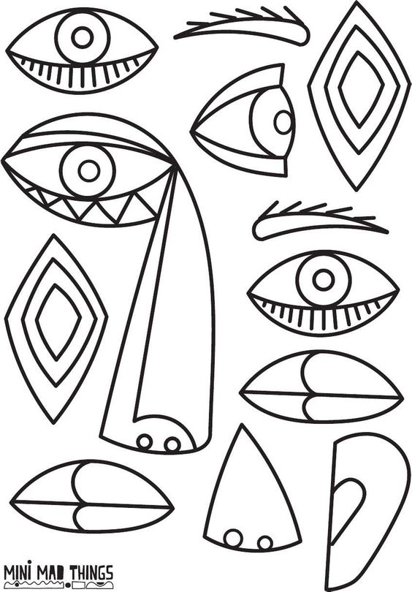

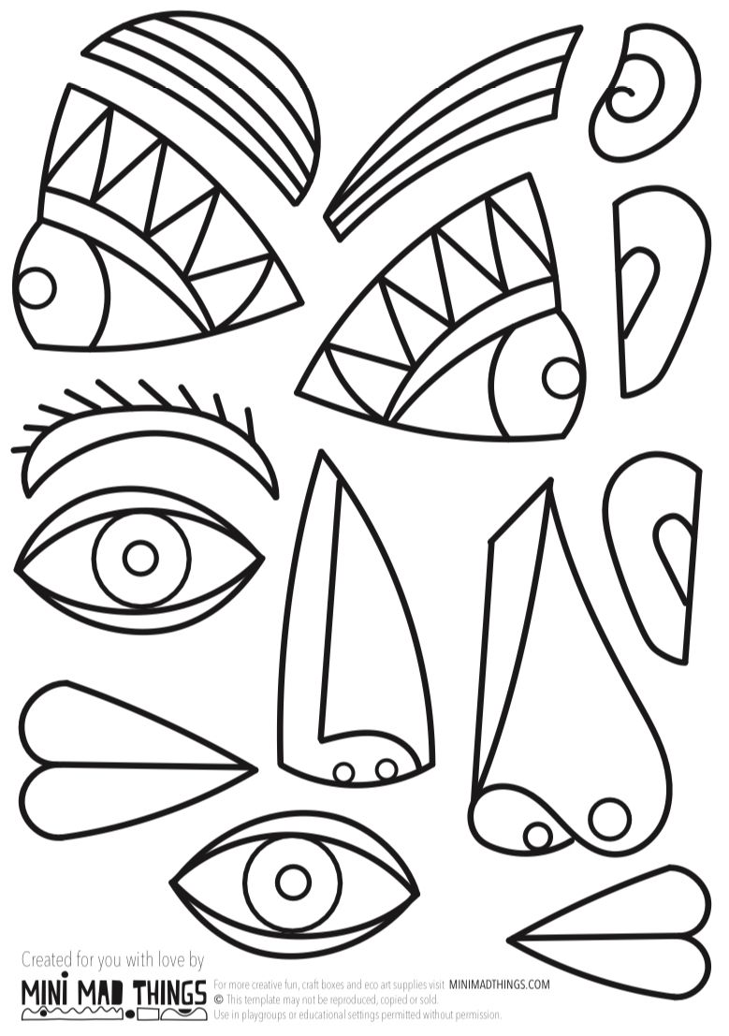

Crea tu